9° ano
Resumo
Capítulo 5. União Europeia

A União Europeia e a Zona do Euro
1992: Tratado de Maastricht – formação do bloco da União Europeia
2002: adoção de uma moeda única – Euro

Ideia de união na Europa:
- pós 2ªGM: reconstrução dos países e recolocação da economia
1° acordo: 1952 - CECA – Comunidade Europeia do Carvão e do Aço
- Europa dos Seis: Alemanha Ocidental, Itália, França, Bélgica, Holanda e Luxemburgo (Benelux)
- objetivo: livre-comércio de produtos do carvão e da indústria siderúrgica
- mais tarde: redução de tarifas alfandegárias
Outros países entram no bloco: 27 membros.

União Europeia:
- fim de barreiras alfandegárias
- livre circulação de cidadãos
- unificação monetária

Euro: nem todos adotaram, como Dinamarca e Suécia.
Os que adotaram formam a “Zona do Euro”.
Maior competitividade ante EUA e China.
Desafios: desigualdade entre os países-membros.

2011:crise financeira internacional
- Banco Central Europeu: impôs regras de controle de gastos públicos
- economias mais frágeis: Portugal, Irlanda, Grécia e Espanha (“pigs”)
- medidas mais duras
- cortar despesas e aumentar impostos
- cortes nos serviços públicos, salários diminuídos, desemprego
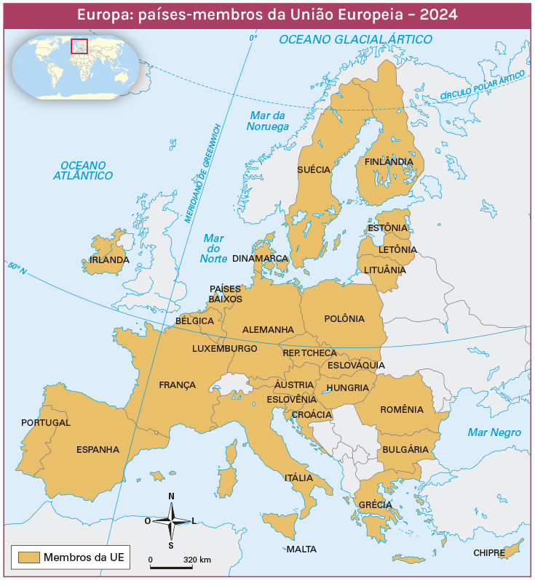

Economia
Exportações e importações mundiais europeias: 15%
Período Colonial: século XV – Grandes Navegações
Neocolonial: século XIX - exploração das riquezas naturais (América-África-Ásia)
Hoje: investimentos em ciência e tecnologia
- alta produtividade e valor agregado aos produtos

Agricultura e pecuária

Incentivo à pesquisa científica: exportações agrícolas
- Holanda: 41 mil km2 – 2017- 112 bilhões US$
- Brasil: 8.500 mil km2 – agronegócio - 88 bilhões

França: carne bovina
- investimento em saúde e bem-estar animal: carnes nobres (grande valor agregado)

Indústria

Indústria europeia: pesquisa científica - alta tecnologia
- preocupação: sustentabilidade e redução dos impactos ambientais
- desenvolver tecnologias “limpas”

Europa: tecnologia de ponta
- informática – robótica – telecomunicações
- mão de obra especializada e qualificada

Alemanha: polo de indústrias
- pesquisas científicas
- transnacionais: BMW – BASF - SIEMENS

O setor terciário europeu
- comércio e serviços
- maior renda produzida (maior parte do PIB e da PEA)

Transnacionais:
- transferem as linhas de montagem para outros países
- mão de obra mais barata
- menos pessoas no setor secundário
Alto poder de compra: amplo mercado interno
- turismo, comércio local, serviços, moda
Maioria das trocas comerciais: dentro do bloco UE

Mobilidade na União Europeia

Sistemas de transporte europeus: um dos mais eficientes
Incentivo: meios de transporte público
- ciclovias, metrôs, trens urbanos
Desestimulam uso de automóveis:
- restrição de velocidade
- restrição à circulação nas cidades
- mais impostos

Ferrovias
- século XIX: rede ferroviária - transporte de carvão mineral
- abastecer as indústrias em expansão
- hoje: trens rápidos e modernos

Transporte hidroviário e marítimo
- rios de planície
- hidrovias e canais de ligação
- extensas conexões pelo território
- transporte de cargas: internas e em direção aos portos

Portos:
- litoral recortado: penínsulas (abrigo da movimentação do mar aberto
Maior porto europeu: Roterdã (Holanda)

Cidades: mobilidade interna
- restrição de circulação nas áreas mais movimentadas
- Londres: região central
- pedágios caros para transitar

Ciclovias: Copenhague, Amsterdã, Viena
- limites de velocidade para automóveis
- maior adesão de ciclistas

Principais conflitos e tensões

Populações com costumes e origens diversas num mesmo território
- diversidade de línguas e culturas na Europa
Espanha: maioria de origem latina
- minoria étnica marginalizada na expansão dos povos latinos: os bascos

Insatisfação dos minoritários: desprezados pelos governos
- querem a independência: autonomia, direitos e mais recursos
- países com minorias: não favorável a esses movimentos
- perda de território e de arrecadação

Motivador de tensões: migrações
- mão de obra necessária nos bons momentos econômicos
- nas crises: aumento do desemprego, mais gastos públicos
- barreiras à entrada de imigrantes

Questões separatistas
Região Basca e Catalunha.

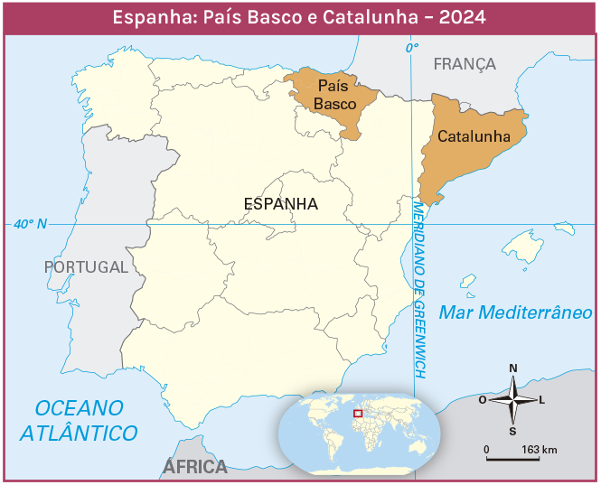

Bascos:
- fronteira entre Espanha e França
- para ser país soberano: concessão de territórios da Espanha e França

Catalunha:
- não se reconhecem como espanhóis
- não sofreram as mesmas influências culturais e linguísticas do passado

Brexit

Saída do Reino Unido da União Europeia
Reino Unido: Inglaterra, País de Gales e Escócia (ilha da Grã-Bretanha) e Irlanda do Norte (ilha da Irlanda)

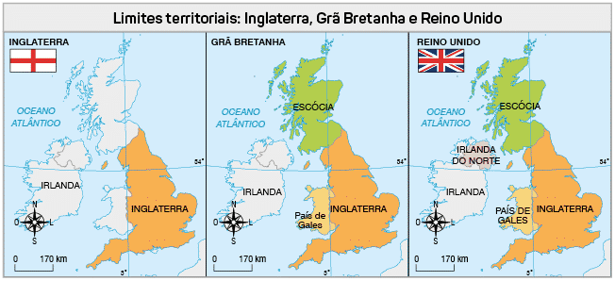

Desgaste entre Reino Unido e União Europeia
- chegada de refugiados africanos e asiáticos (2010)
- medidas para barrar os refugiados (imigrantes ilegais)
- alguns países: defendem o acolhimento dessas pessoas

- países-membros deveriam receber esses refugiados
- deveriam ser distribuídos entre todos os países
- Reino Unido não concordou

2016: referendo – contrário à permanência no bloco
- sociedade britânica: polarizou em torno de assuntos como imigração, xenofobia, soberania nacional
- 2020: formalizou a saída do bloco

Migrações
Europa: área de repulsão - 1815-1930:
- milhões de europeus migram: EUA e Brasil
“terras de oportunidades”
Motivos:
- dificuldades econômicas
- perseguição político-religiosa
- crises de fome

Hoje: área de atração – mesmos motivos
Pós 2ªGM: reconstrução da economia europeia
- atração: ex-colônias europeias
Espanha: equatorianos, colombianos, argentinos
Reino Unido: jamaicanos, indianos, paquistaneses
França: Argélia, Mali, Tunísia

Imigrantes
- travessias perigosas
- dificuldades para atravessar fronteiras
- situação ilegal
- baixos salários: sem qualificação profissional

Migrações internas:
- membros da União Europeia
- livre circulação do bloco
- países mais pobres: Romênia e Bulgária

Parlamento europeu: discussão
- controlar ou impedir o fluxo migratório

Refugiados

Migrantes: se deslocam, por vontade própria, em busca de melhores condições de vida
Refugiados: forçadas a migrar, para fugir da violência ou perseguição (política, religiosa), conflitos armados, pobreza, riscos ambientais

1951: Convenção de Genebra (acordo assinado por 150 países)
- todo país é obrigado a dar auxílio aos refugiados
- não pode devolver ao seu país de origem

Refugiados na Europa
2015-16: guerra civil na Síria, violência no Afeganistão, conflito na Líbia
- tentam chegar à Europa via mar Mediterrâneo (Itália) e por terra
- embarcações precárias e superlotadas: tragédias
Objetivo: chegar aos países mais ricos e mais receptivos (Alemanha)
- crise migratória ligada às grandes desigualdades no planeta

País europeu que mais recebeu refugiados sírios: Alemanha (4° lugar)
- Turquia, Líbano e Jordânia
- UE: acordos para evitar a entrada de novos fluxos de refugiados
- enviar para outros países (como a Turquia)

2022 - nova crise de refugiados
- Ucrânia
- 6,5 milhões de refugiados ucranianos
- 3,7 milhões de pessoas foram deslocadas à força dentro do país.

Xenofobia e racismo

Refugiados e imigrantes na Europa: recebidos com desconfiança e hostilidade.
- aversão às características físicas ou culturais de povos estrangeiros: xenofobia
- agressões: física e verbal
- destruição do patrimônio
- ataques a mesquitas
- discursos de partidos políticos
- Hungria(2018): punia com prisão quem colaborasse com imigrantes ilegais

Brexit: insatisfação da população com a questão migratória
- anseio por maior controle da entrada de refugiados
- a favor das restrições nas fronteiras
- se opõem à UE e sua política de livre circulação

Terrorismo: grupos nacionalistas extremistas
- Alemanha: neonazistas

Europa Ocidental: ideais de democracia e direito – influencia outras nações
Estruturação da União Europeia:
- base para políticas de cooperação em outros países
- Brasil: constituição de blocos - Mercosul

Colonialismo europeu:
- graves consequências para a população indígena
- vitimadas no continente americano: eram consideradas inferiores
- marcas profundas nas sociedades africanas: escravidão
- deslocamento de populações: apagamento de histórias, memórias e culturas

Europa: disparidades
- Europa Ocidental e Europa Oriental

====================

